Εθνικό Σύστημα Διαπίστευσης

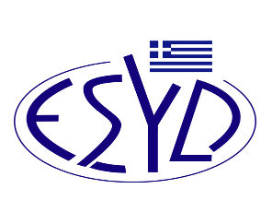

Παράρτημα F1/1 του Πιστοποιητικού Αρ. 1418

ΕΠΙΣΗΜΟ ΠΕΔΙΟ ΕΦΑΡΜΟΓΗΣ της ΔΙΑΠΙΣΤΕΥΣΗΣ
του
Εργαστηρίου δοκιμών

ΠΑΝΑΓΟΠΟΥΛΟΣ ΔΗΜΗΤΡΗΣ ΚΑΙ ΣΙΑ ΕΕ / GREEN BIOTECH HELLAS

Υλικά / Προϊόντα  υποβαλλόμενα σε δοκιμή | Τύποι δοκιμών / Μετρούμενες ιδιότητες | Εφαρμοζόμενες μέθοδοι /  Χρησιμοποιούμενες τεχνικές
Χημικές Δοκιμές
Νερό ως διαλύτης σε δείγματα τριχών για την ανίχνευση χημικών ουσιών και βιομορίων | Προσδιορισμός pH | ISO 10523:2008

Τόπος αξιολόγησης: Μόνιμες Εγκαταστάσεις: Ιωαννίνων 63, Γλυφάδα, 16674

Εξουσιοδοτημένοι υπεύθυνοι υπογραφής: Δημήτρης Παναγόπουλος

Το Πιστοποιητικό Διαπίστευσης με Αρ. 1418, κατά ΕΛΟΤ EN ISO/IEC 17025:2017, ισχύει μέχρι την 30.07.2029.

Αθήνα, 31^{η} Ιουλίου 2024

Χρήστος Νέστορας
Διευθύνων Σύμβουλος του Ε.ΣΥ.Δ.

